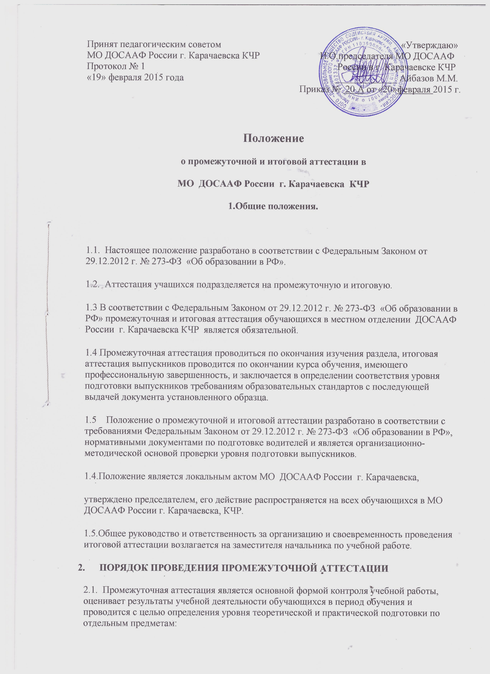
- «Основы законодательства в сфере дорожного движения»;
- «Устройство и техническое обслуживание транспортных средств»;
- «Основы безопасного управления транспортным средством»;
- «Первая помощь»;
- «Вождение».
2.2. Основными формами промежуточной аттестации являются контрольная работа, зачёт, экзамен, контрольное занятие. Формы и порядок промежуточной аттестации выбираются преподавателями учреждения на основании примерной программы подготовки водителей категории «В» (утверждена 29.12.2008 г. Заместителем Министра общего и профессионального образования Российской федерации), самостоятельно, периодичность промежуточной аттестации определяется рабочими учебными планами.
2.3. Объём времени, отводимый на промежуточную аттестацию, устанавливается на основании рабочей учебной программы.
2.4. Уровень подготовки обучающихся оценивается в баллах: 5 (отлично); 4 (хорошо); 3 (удовлетворительно); 2 (неудовлетворительно).
2.5. Для проверки навыков управления транспортным средством предусматривается проведение контрольного занятия, которое проводиться на площадке для учебной езды. В ходе занятия проверяется качество приобретённых навыков управления транспортным средством путём выполнения соответствующих упражнений. Обучающиеся, получившие по итогам контрольного занятия неудовлетворительную оценку, не допускаются к выполнению последующих заданий.
2.6. Для проверки знаний по теоретической подготовке (по отдельным предметам) предусматривается проведение зачёта или экзамена. Условия, процедура проведения зачёта и экзамена по предметам разрабатывается учреждением и проводится за счёт объёма времени по учебному рабочему плану.
2.7. К зачёту и экзамену допускаются обучающиеся, полностью освоившие программу по предметам, по которым проводиться промежуточная аттестация.
2.8. В один день проводится только один зачёт или экзамен по предмету.
2.9. Экзаменационный материал составляется на основе учебной программы предмета и охватывает все наиболее актуальные разделы и темы, целостно отражает объём проверяемых теоретических знаний.
2.10. В период подготовки к промежуточной аттестации могут проводиться консультации по экзаменационным материалам.
2.11. К началу промежуточной аттестации оформляются следующие документы:
- экзаменационные билеты или вопросы;
- экзаменационная ведомость.

2.12. На выполнение задания по билету обучающемуся отводится не более 1 академического часа.
2.13. Итоги проведения зачёта или экзамена по теоретическим предметам заносятся в журнал учёта занятий по подготовке водителей транспортных средств, итоги контрольного занятия – заносятся в индивидуальную книжку учёта обучения вождению автотранспортных средств.
2.14. При получении неудовлетворительной оценки в ходе проведения промежуточной аттестации допускается пересдача зачёта.

3. ПОРЯДОК ПРОВЕДЕНИЯ ИТОГОВОЙ АТТЕСТАЦИИ
3.1. Итоговая аттестация проводится за счет времени, отводимого на теоретическое и практическое обучение.
3.2. Преподавателями по предметам «Основы законодательства в сфере дорожного движения», «Основы безопасного управления транспортным средством» и «Первая помощь» не позднее, чем за месяц до проведения аттестации, составляется перечень вопросов по изученному материалу (зачетные билеты), который утверждается руководителем.
3.3. Мастерами производственного обучения вождению транспортных средств не позднее, чем за месяц до проведения аттестации, составляется перечень упражнений по обучению вождению, который утверждается руководителем.
3.4. Не позднее, чем за месяц до начала итоговой аттестации, до сведения обучающихся доводится конкретный перечень экзаменов по учебным предметам, входящим в состав итоговой аттестации, а также набор экзаменационных тестов и практических упражнений в соответствии со стандартом профессиональной подготовки.
3.5. Заместителем руководителя по учебной работе составляется расписание консультаций и график проведения аттестации, который утверждается руководителем.
3.6. Преподаватель:
- организует подготовку учебного кабинета к проведению аттестации;
- обеспечивает явку обучающихся на консультации и аттестацию.
3.7. Мастер производственного обучения:
- организует подготовку учебного автодрома к проведению аттестации;
- обеспечивает явку обучающихся на итоговую аттестацию.
3.8. Порядок проведения теоретического экзамена. Экзамен может быть принят двумя способами (методом программированного контроля или письменно).

3.8.1 Порядок проведения письменного теоретического экзамена:
- группа обучающихся заходят в подготовленную к экзамену аудиторию, в которой находятся члены аттестационной комиссии, садятся на учебные места и заполняют в билетах графы Ф.И.О. и дату проведения экзамена.
- по окончанию организационной процедуры обучающиеся приступают к выполнению задания. Время выполнения задания -20 минут.
-по окончанию выполнения задания обучающиеся подписывают экзаменационные листы с выполненным заданием, сдают их комиссии и выходят из аудитории.
-после выполнения задания всей учебной группой, комиссия проверяет ответы, выставляет оценки и объявляет их обучающимся.
-при проведении аттестации комиссия вправе задать дополнительные вопросы в пределах учебной программы для выявления действительных знаний, умений и навыков аттестующихся учащихся.
3.8.2 Порядок проведения экзамена методом программированного контроля:
- обучающиеся, группами по 15 человек заходят в подготовленную к экзамену аудиторию, в которой находятся члены аттестационной комиссии, садятся на рабочие места.
- по окончанию организационной процедуры обучающиеся приступают к выполнению задания. Время выполнения задания -20 минут.
- при сдаче теоретического экзамена с использованием АСУ, результат выполнения задания учащийся узнает сразу (результат высвечивается на экране монитора).
- экзаменационный лист с результатом распечатывается, подписывается оператором и передается председателю экзаменационной комиссии школы для принятия решения о допуске к экзамену в ГИБДД.
3.9. Порядок проведения практического экзамена:
-практический экзамен проходит в два этапа - 1 этап проводится на автодроме, 2 этап проводится на испытательном маршруте в условиях реального дорожного движения.
-практический экзамен принимается на том же транспортном средстве, на котором проводилось обучение.
-при проведении экзамена в транспортном средстве должны находиться обучающийся, мастер ПОВ и экзаменатор.
-каждый из этапов экзамена оценивается независимо друг от друга по следующей системе: положительная оценка- «сдал», отрицательная оценка- «не сдал», в соответствии с Методикой приёма квалификационных экзаменов . По окончании каждого этапа экзаменов экзаменационный лист с итоговой оценкой подписывается экзаменатором и обучающимся.
-общее время выполнения испытательных упражнений (1 этап) рассчитывается по формуле и используется в качестве одного из оценочных параметров при приеме экзамена. Продолжительность экзамена на испытательном маршруте (2 этап) - не менее 20 минут. Экзамен может быть прекращен досрочно при получении обучающимся оценки «не сдал».
-испытательный маршрут и последовательность выполнения задания в процессе движения по нему определяются экзаменатором. Контроль правильности выполнения заданий осуществляется экзаменатором визуально.
- используемые для приема экзаменов транспортные средства могут быть оборудованы аппаратно-программными комплексами, обеспечивающими аудио- и видеонаблюдение за дорожной обстановкой, действием обучающегося и экзаменатора, а также регистрацию полученной информации.
- для каждого испытательного упражнения на автодроме, а также для заданий на испытательном маршруте определен перечень ошибок, за которые обучающимся начисляются штрафные баллы, предусмотренные контрольными таблицами.
- оценка «сдал» за экзамен выставляется, если обучающийся выполнил в установленное время все задания и набрал при этом 5 и менее штрафных баллов на 1 этапе, 5 и менее штрафных баллов на 2 этапе.
3.10.Порядок подведения итогов теоретического и практического экзаменов:
- по окончании всех этапов итоговой аттестации проводится заседание комиссии по итоговой аттестации, на котором принимается решение о результате аттестации каждого обучающегося (положительном или отрицательном), выдаче успешно прошедшим итоговую аттестацию выпускникам соответствующего документа установленного образца, оформляется протокол итоговой аттестации и подписывается всеми членами комиссии.
- на основании принятого аттестационной комиссией решения руководитель издает приказы о выпуске учащихся и о допуске их на экзамен в ГИБДД на право получения водительского удостоверения.
- в свидетельство установленного образца выносятся оценки по предметам, не входящим в перечень итоговой аттестации (комплексного экзамена), по результатам текущей успеваемости, из сводной ведомости, а по предметам, входящим в перечень итоговой аттестации - из протокола итоговой аттестации.
3.11. К итоговой аттестации допускаются выпускники, завершившие обучение в рамках основной профессиональной образовательной программы (курса обучения) и успешно прошедшие промежуточную аттестацию. Допуск к итоговой аттестации оформляется приказом руководителя.
3.12. Выпускники, не сдавшие итоговых экзаменов по отдельным учебным предметам, не допускаются к последующему этапу итоговой аттестации.
3.13. Выпускникам, не прошедшим аттестационных испытаний в полном объеме и в установленные сроки по уважительным причинам, может быть назначен другой срок их проведения или их аттестация может быть отложена до следующего периода работы аттестационной комиссии.
3.14. При наличии разногласий между членами аттестационной комиссии в определении оценки уровня знаний и умений выпускника или несогласии выпускника с оценкой аттестационной комиссии качества его знаний и умений возможно проведение повторной аттестации аттестационной комиссией другого состава.
3.15 Выпускники, не прошедшие всех аттестационных испытаний по неуказанным в настоящем Положении причинам, отчисляются из организации.
3.16. Протоколы итоговой аттестации выпускников и сводные ведомости итоговых оценок по изученным предметам хранятся постоянно в архиве организации.

4. СОДЕРЖАНИЕ ИТОГОВОЙ АТТЕСТАЦИИ

4.1 Итоговая аттестация выпускников, обучавшихся по программе профессиональной подготовке, заключается в самостоятельном выполнении обучающимися теоретических и практических заданий, предусмотренных программой обучения, оценка их качества, выявления фактического уровня знаний, умений и практических навыков обучающихся и состоит из нескольких аттестационных испытаний следующих видов:
- сдача итоговых экзаменов по отдельным учебным предметам, включенным в перечень итоговой аттестации в рамках основной образовательной программы;
- выполнение практического задания по профессии в пределах требований образовательного стандарта профессиональной подготовки.
4.2. Конкретный перечень экзаменов и практических заданий, входящих в состав итоговой аттестации выпускников в рамках программы профессиональной подготовки, порядок, формы и сроки проведения устанавливаются образовательным учреждением самостоятельно, исходя из примерного учебного плана по профессии и соответствующих рекомендаций Министерства образования Российской Федерации.
4.3. Итоговый экзамен по отдельным учебным предметам должен определять уровень усвоения выпускником материала, предусмотренного учебной программой по предмету в рамках основной профессиональной образовательной программы.
4.4. Выпускная практическая квалификационная работа по профессии должна соответствовать требованиям к уровню профессиональной подготовки выпускника, предусмотренному квалификационной характеристикой.
4.5. Итоговая аттестация выпускников не может быть заменена оценкой уровня их подготовки на основе текущего контроля успеваемости и результатов промежуточной аттестации.

5. ОФОРМЛЕНИЕ ПОДГОТОВКИ, ПРОВЕДЕНИЯ И РЕЗУЛЬТАТОВ ПРОВЕДЕНИЯ ИТОГОВОЙ АТТЕСТАЦИИ

5.1. К началу проведения итоговой аттестации готовится следующий перечень документов:
- Приказ руководителя о проведении итоговой аттестации.
- Приказ руководителя о создании аттестационной комиссии для проведения итоговой аттестации.
- Приказ руководителя о допуске обучающихся к итоговой аттестации.
- Журнал теоретического обучения и индивидуальные карточки учета обучения вождению.
- Сводная ведомость успеваемости обучающихся.
- Экзаменационные билеты по направлениям подготовки.
- Перечень упражнений по освоению обучения вождению.
- Индивидуальные карточки по обучению вождению (практической наработки на ТС).
- Экзаменационные листы по вождению.
- Протокол итоговой аттестации.
6. ПРОВЕДЕНИЕ ПОВТОРНОЙ АТТЕСТАЦИИ
6.1. Повторная аттестация проводится для обучающихся, не допущенных до аттестации в отведенные сроки, получивших неудовлетворительные оценки на аттестации, а так же не имеющие возможности держать ее вместе с группой по уважительным причинам, они проходят аттестацию в дополнительные сроки, но не ранее чем через 7 дней.
6.2.Для проведения аттестации в дополнительные сроки издается приказ руководителя с указанием лиц, допущенных к аттестации, составляется и утверждается дополнительное расписание консультации и аттестации.
6.3.Обучающиеся, освобожденные от занятий по состоянию здоровья, аттестуются отдельно по мере выздоровления индивидуально, с соответствующим оформлением документации.
По окончании повторной аттестации организация подводит итоги и принимает решение о допуске обучающихся к экзаменам в ГИБДД на право получения водительского удостоверения (или отчислении). Решение утверждается приказом руководителя, который доводится до сведения обучающихся.

7. СОСТАВ АТТЕСТАЦИОННОЙ КОМИССИИ И ЕЕ ФУНКЦИИ

7.1. Итоговая аттестация выпускников осуществляется аттестационной комиссией, состав которой формируется из руководящего состава школы, преподавателей и мастеров производственного обучения вождению транспортных средств аттестуемой группы выпускников, а также специалистов заинтересованных организаций и ведомств (по согласованию) и утверждается приказом начальника.
7.2. Аттестационную комиссию возглавляет председатель, который организует и контролирует деятельность аттестационной комиссии, обеспечивает единство требований, предъявляемых к выпускникам.
7.3. Председатель назначается из числа руководящих работников организации.
7.4. Основными функциями аттестационной комиссии являются:
- комплексная оценка уровня подготовки выпускника и его соответствие требованиям образовательного стандарта профессиональной подготовки;
- принятие решения о прохождении выпускником итоговой аттестации и выдаче ему соответствующего документа;
- принятие решения о не прохождении выпускником итоговой аттестации и отказе в выдаче ему соответствующего документа;
- подготовка рекомендаций по совершенствованию качества профессиональной подготовки на основе анализа результатов итоговой аттестации выпускников.
7.5 Аттестационная комиссия руководствуется в своей деятельности настоящим Положением, а также образовательными стандартами в части требований к содержанию и уровню подготовки выпускников по профессии «Водитель транспортного средства».

